基于LabVIEW的PWM电路功能自动测试系统
来源：电子技术 作者 张铭军
自动测试系统(ATS)是指能自动完成测量、数据处理、显示(输出)测试结果的一类系统的总称。在不同的技术领域里，测试内容、要求、条件和自动测试系统各不相同，但都是利用计算机代替人的测试活动。一般自动测试系统包括控制器、激励源、测量仪表、开关系统、人机接口和被测单元一机器接口等部分。本自动测试系统的测试对象是PWM电路板，如图1所示。PWM(脉宽调制)是利用改变占空比而使输出电压得到改变的电路。PWM技术广泛甩于直流电机调速等场合。
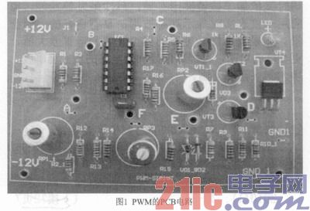
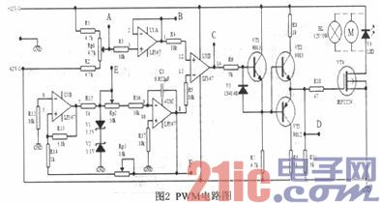
其工作原理是：如图2所示，F点产生一个三角波，通过调节RP3可以调节三角波的幅度，调节RP2可以调节三角波的频率。U1D为电压比较器，F点波形和B点波形通过比较最终得出C点波形。由于C点的PWM波形是F点和B点的电压进行比较出来的，所以通过调节RP1可以调节B点的电压值，就可以调节C点波形的占空比，确保C点波形的占空比超过50％。C点波形经过OTL电路驱动后得到最终的测试D点波形。在D点得到放大后的方波信号后，经CMOS管作为驱动输出信号，可以驱动电动机或信号灯。
1 测试任务
本设计的测试任务是：以PWM电路板为测试对象，用带USB接口的数字示波器Tek TBS1012B-SC和矩阵开关、数字I／O卡组建测试平台，在LabVIEW开发平台上，设计一个测量PWM电路板关键点波形的自动测试系统。
使其具备如下功能：
(1)可以观测调整三角波输出频率和波形，并能以人机交互的方式调整，fo=1kHz±5％；Up=3V±10％。
(2)可以观测比较器输出C点的波形。并能以人机交互的方式调整C点的占空比到50％。
(3)可以观察D点调制波形。
(4)可以在测试系统的界面上集中显示F、C、D点的测量波形与频率、幅度。
2 硬件平台
本系统利用LabVIEW作为开发平台编写测试程序。对PWM电路关键点进行测试，从而判断电路组件是否达到预定功能。系统硬件平台主要由Tek TDS1012B-SC、稳压电源、矩阵开关、矩阵开关驱动部件-NI6509数字I／O卡等几部分组成。硬件平台如图3所示。
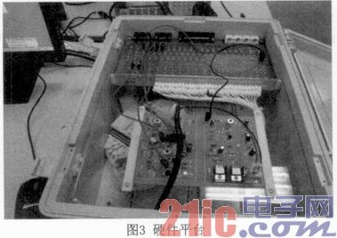
2．1 示波器
由于系统是用来测量PWM电路中关键点F、C、D的波形，在系统开始进行测试之前，需要对电路进行调节，调试要求为：调整三角波频率和幅度，使fo=1kHz±5％；Up=3V±10％，则调试过程需要通过观察示波器来进行。而且一般的示波器测完一个测试点的波形就要手动切换测试点，如果是Tek数字示波器的话就可以连续地测试波形，其功能是测量波形，并将波形及数据自动传送到计算机。
2．2 矩阵开关
要测量PWM电路中关键点F、C、D的波形，而示波器只有一台，需要使用一台示波器来测三个测试点的波形，所以需要有多点开关来进行切换，我们使用矩阵开关来进行各点间的转换。
本测试系统使用的是4×24的矩阵开关，用于将不同的测试点(如F、C、D)分配到示波器的输入端，以实现示波器分时测量多点波形。矩阵开关原理电路图如图4所示。
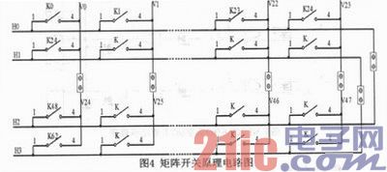
一般将测量仪器接在H0、H1、H2、H3，V0、V1、V2、…、V23接测试点。只要将行与列交叉的开关接通，就可以将连接在行的仪器与列的测试点接通。例如将示波器接在H0，只要K0接通，则示波器测量V0点的波形，如果k1接通，则示波器测量V1测试点的波形。对于此系统而言，H0接于示波器，V0接于电路F点，V1接于电路C点，V2接于电路D点，通过矩阵开关的驱动电路来控制K0、K1、K2的动作，即在驱动程序的控制下，K0闭合测量F点波形，K1闭合测量C点波形，K2闭合测量D点波形。
2. 3 矩阵开关驱动部件-NI6509数字I／O卡
面向PCI的NI PCI-6509工业96通道数字I／O板卡，具有96条双向数字I／O线，能够高电流驱动(24mA)并无需使用跳线。使用PCI-6509，可在5VDC数字电平下输入和输出，并可在每通道高达24mA的电流下直接驱动固态继电器(SSR)等外接数字设备。每个端口(8条线)能进行输入或输出配置，且输出时无需外接电源。开启可编程上电状态，能在软件中配置初始输出状态，确保与工业激励器(泵、闸、发动机、继电器)接通时操作的安全和无故障。如需要板载上拉电阻器的应用，可考虑使用NIPCI-DIO-96并行数字I／O板卡。
在计算机或应用程序出现故障时，PCI-6509采用数字I／O看门狗，切换至可配置的安全输出状态，从而保证一旦其与工业激励器接通，便能对故障状况有所检测并进行安全恢复。借助变化检测，当数字状态发生改变时(无需轮询)，该数字I／O板卡可通知并触发您的软件。可编程输入滤波器可通过可选软件数字滤波器，用于消除故障／尖脉冲并为数字开关／继电器去除抖动。
本系统选用的4行24列的阵列开关，需要有96个I／O口来驱动，而6509数字I／O卡又恰好有12个8位数字口，完全能够满足需要。所以选用6509数字I／O卡来进行操作。
